Český Brod 3.12.2016
3. Mikulášský turnaj ve stolním tenisu

Viz též: http://sokolbrod.cz/3-12-2016-3-mikulassky-turnaj-ve-stolnim-tenisu/

Dne 3.12.206 se od 9:00 do 21:00 konal v naší krásné Sokolovně již 3. ročník Mikulášského turnaje ve stolním tenise. Vzhledem k neustále se rozrůstající skupině dětí a dospělých, postižených „pinčesem“ se podařilo díky našim cvičitelům stolního tenisu uspořádat turnaj pro děti a dospělé. Hrálo se v 5 kategoriích: děti do 18 let – celkem 22 osob – samostatně 5 dívek a 17 chlapců, včetně jedné velmi dobře hrající závodnice ze Sadské) a dospělí – celkem 22 osob – 7 hráčů neregistrovaných z řad široké veřejnosti a 15 hráčů registrovaných v ČAST) a poslední soutěžní kategorií byla zajímavá „losovaná“ čtyřhra (páry se daly do hromady taženým losem a nikdo netušil, koho si vytáhne za spoluhráče). Tentokrát účastníci nebyli jen z Českého Brodu a okolí, ale přijeli i ze vzdálenějších míst: T. J. Sokol Velim, TJ Sadská, T. J. Sokol Lysá nad Labem, TTC Žehuň, TJ Bohnice.

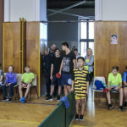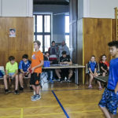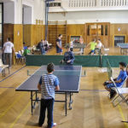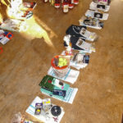

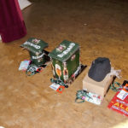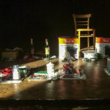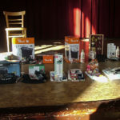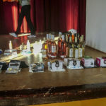

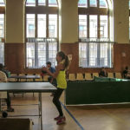

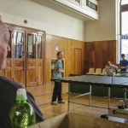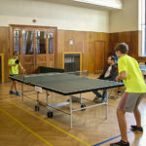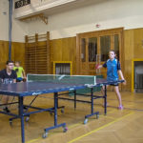

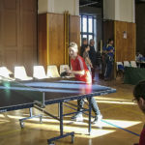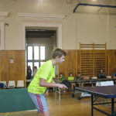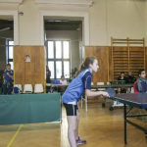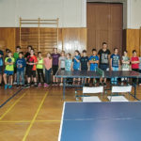

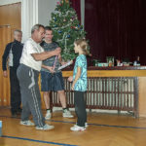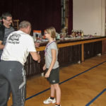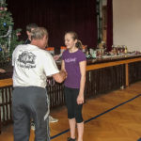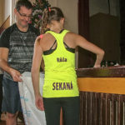

Petrovi Homolovi se podařilo zajistit řadu sponzorů, hlavně z Českého Brodu, díky kterým byl obdarován každý účastníka turnaje věcnou cenou – dovolte, abych jim zároveň touto cestou poděkoval za jejich příspěvky. Jmenovitě to jsou: Knihkupectví za Hvězdou Český Brod, Rybářské potřeby PN Fishing Č.Brod, Herna-bar u Ševčíků Č.Brod, Drogerie Šlak p.Vodrýsové Č.Brod, Stavební firma Václava Nováka Č.Brod, Jatka Sojka Kouřim prodejna Český Brod, DM elektro s.r.o.„U Heřtusů“ Č.Brod., Řeznictví uzenářství na Bulánce Aleš Kebort Č.Brod, Vinotéka zlatá réva Č.Brod, Briard s.r.o. Č.Brod, Cukrárna Kašovi Č.Brod, Kancelářské potřeby Havel Č.Brod, Vinotéka Modrý hrozen Č.Brod, Zástupce rodinného pivovaru Bernard, Keramos pí.Nedvědová Č.Brod, Buttner s.r.o. Č.Brod. Moc jim děkujeme za materiální příspěvek v této nelehké době, kdy se do sportu všeobecně moc peněz nedává.
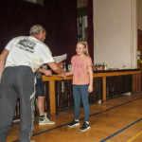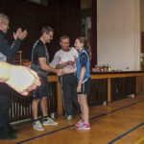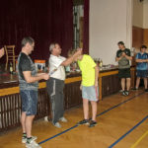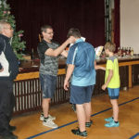

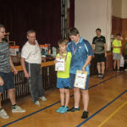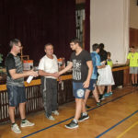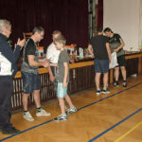

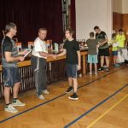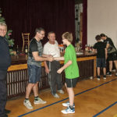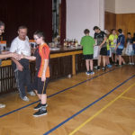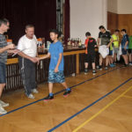
Dále děkuji všem organizátorům, bez kterých by turnaj neproběhl tak hladce a rychle. Jmenovitě to jsou Petr Homola – za získání sponzorů a zajištění většiny věcných darů, Petr Janich – za zajištění celkové organizace turnaje, Janě Davídkové a Tomáši Lingerovi – za zapisování v tabulkách, pavoucích, vypisování zápasů a organizace, která navenek nebyla vidět, ale byla tou nejdůležitější. Danovi Opršalovi – za to, že měl turnaj dívek celou dobu sám na starost. Rozhodčím jednotlivých zápasů Tomášovi Opršalovi, Patrikovi Deverovi, Markovi Kolářovi a Martině Jungrové nejen za „pískání“, ale i za vypisování diplomů atd.. Dále děkuji Lence Farkasové, že se celý den starala o naše žaludky.
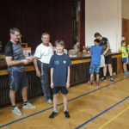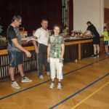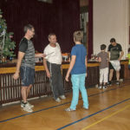

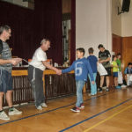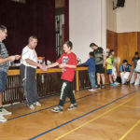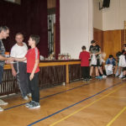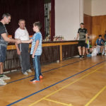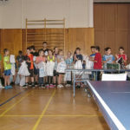

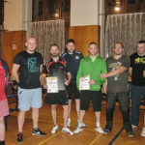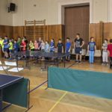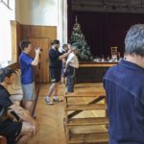

A jak to všechno dopadlo:
Celkem se odehrálo 116 vzájemných zápasů na 4 stolech – což je opravdu hodně.
V kategorii dívky – 1.místo Valentová Klárka, 2. Kolářová Linda a 3. Hybešová Anita – všechny závodnice jsou z TJ Sokol Český Brod
V kategorii „chlapci“ – 1.místo Vydrová Lucie – TJ Sadská, 2. Pena Adam, 3. Hyšpler Jan oba TJ Sokol Velim
V kategorii dospělí – NEREGISTROVANÍ – 1.místo Kolář Daniel, 2. Kolařík František, 3. Pojezdný Pavel
V kategorii dospělí – REGISTROVANÍ – 1.místo – Domnosil Tomáš TJ Bohnice, 2. Adamčík Petr TTC Žehuň, 3. Řezníček Michal TJ Sokol Lysá nad Labem
V kategorii čtyřhry – 1.místo – Homola Petr/Řezníček Michal, 2. Opršal Tomáš/Musil Filip, 3. Janich Petr/Jiroudek Milan
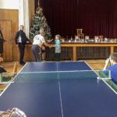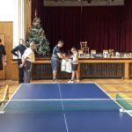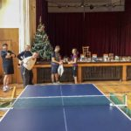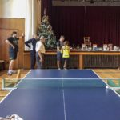

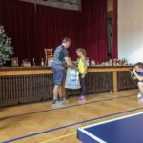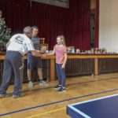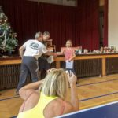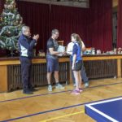

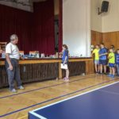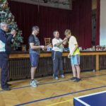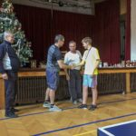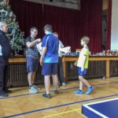

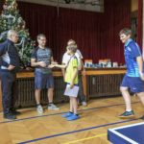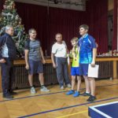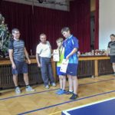
Jak je z výsledků vidět, tak se v Brodě máme ještě hodně co učit, aby vítězství v jednotlivých kategoriích bylo naše. A to je naše motto do příštího roku a za rok to soupeřům na dalším Mikulášském turnaji určitě „nandáme“.
Kdo si chceš dobře zahrát stolní tenis, ať jsi mladý(á) nebo věkem zkušený(á), přijď mezi nás, rádi Tě přivítáme … více informací se dozvíš na našich webových stránkách.
Ahoj
Petr Janich
